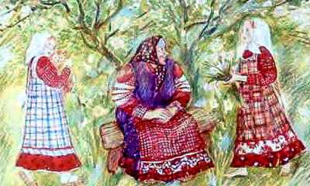
Жила-была бабушка Олёна. И были у неё две внучки - Машенька и Дашенька. Родные сестрёнки были, друг на друга похожие, а как поглядишь, так совсем разные.
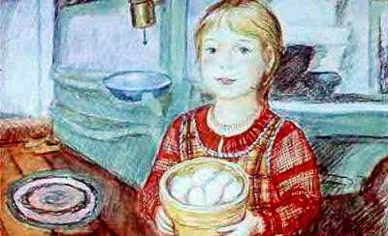
Машенька но всем была бабушке помощница: она и на кухне работает, и на огороде, и корову подоит, и дом приберёт.
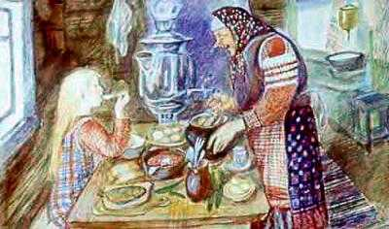
А Дашенька - ну, та ничего делать не хотела, у Дашеньки только ветер в голове. Бабушка Олёна иной раз скажет: "Даша, да помоги ты мне с Машенькой. Ведь мне, старухе, нелегко дом вести, да и Машенька весь день на работе, а ты ничего не делаешь".А Дашенька в ответ: "Ах, бабушка, мне недосуг, меня в гости звали!"
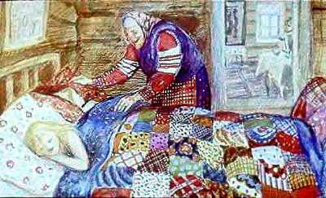
Хлопнет дверью, да и всё тут: гулять пошла. Вот как-то утром встала бабушка Олёна, глядит - день хороший, ясный. Будит она внучек:- Девочки, голубушки, вставайте, сходите в Иве по ягодки. Денёк хороший, ягод много уродилось, наберите по корзиночке, всё на зиму хоть маленько запасем.
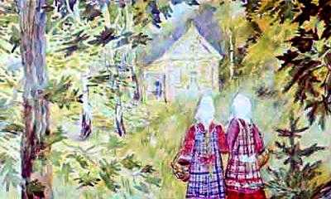
А девочки и рады. Умылись, оделись, по куску хлеба съели, молочком запили, взяли корзинки и - в лес. Идут они по тропинке, выходят на полянку, глядят - и понять не могут, что творится: каждый день они по лесу бегают, свои места хорошо знают, а тут вдруг стоит на полянке избушка. Откуда взялась? Вчера ещё её на этом месте не было.
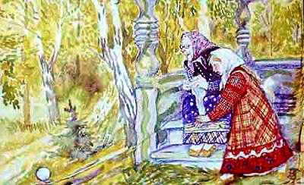
На пороге бабушка незнакомая сидит, чулок вяжет. Дашенька села в сторонке на пенёк, глядит в небо, ворон считает. А Машенька по-хорошему к старушке подошла, поздоровалась, разговорилась с нею. И тут вдруг нечаянно скатился у старушки с колен клубок; скатился - да в траву, да под горку покатился. Старушка кряхтит, поднимается идти клубок искать, а Машенька говорит:- Сиди, бабушка, ты ведь старенькая, тебе трудно. Я сейчас твой клубочек найду.
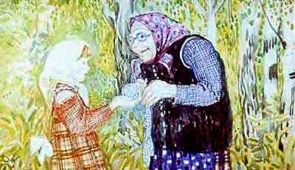
Побежала Маша под горку, порылась в травке, нашла клубочек и приносит бабушке незнакомой:- Вот, бабушка, пожалуйста!
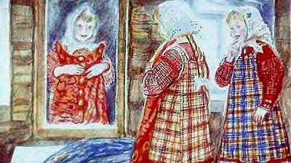
- Спасибо, Машенька. Погоди, не уходи. Иди ко мне в избу, там под окном узелочек лежит. Ты возьми, тут не гляди, а домой придёшь - посмотришь.Машенька вошла, узелочек нашла, бабушке спасибо сказала, бежит домой с сестрёнкой. Домой прибегают, ягоды - на стол, развязывает Маша узелочек, а там два сарафанчика шёлковых: один красненький, другой голубенький, один с золотыми пуговками, другой с серебряными. Такие красивые, нарядные!
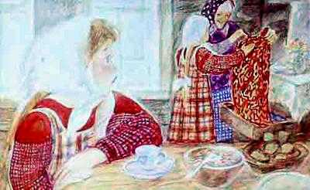
Машенька радуется, смеётся, а Дашенька губы надула:- Вот, тебе подарки, а мне - ничего! Завтра пойдём опять в лес - непременно помогу незнакомой старушке клубочек искать.
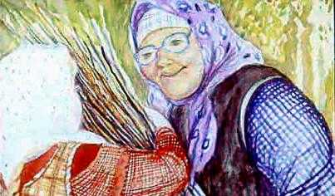
Ночь проспали, утром опять - день ясный, солнышко светит. Опять с корзинками в лес бегут. Бегут по тропинке, прибегают на полянку, глядят - избушка стоит, а бабушки нет. И дверь заперта. Села Дашенька на пенёк и говорит:- Вот бабушка сейчас выйдет, на порог сядет, клубочек уронит, я и пойду его искать под горой.А Машенька смотрит - бабушка из лесу идёт. И несёт старушка на спине большую вязанку хворосту. Подбежала к ней Маша:- Бабушка, милая, давай помогу. Ведь ты старенькая, тебе трудно!- Ох, верно, девушка, трудно. Старость не радость. Помоги, пожалуйста.Маша помогла ей донести дрова до избушки.
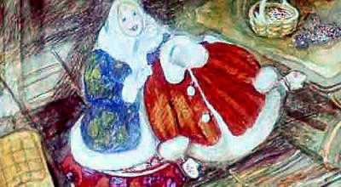
- Спасибо, Машенька. Постой, не убегай. Иди ко мне в избу. Там на полке у меня большая корзинка - коробейка стоит. Ты её возьми, тут не гляди, а домой придёшь - посмотришь. Машенька вошла, коробейку нашла, бабушке спасибо сказала, бежит домой с сестрёнкой. Домой прибегают, ягоды - на стол, раскрывает Маша коробейку, а в коробейке две шубейки бархатные. Одна красненькая, другая голубенькая, одна с золотыми пуговками, другая с серебряными. Такие красивые, нарядные!
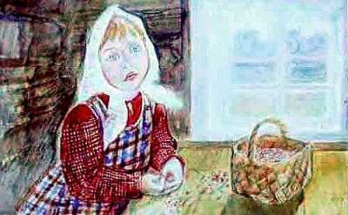
Радуется Маша, смеётся. А Дашенька плачет:- Вот, тебе опять подарки дали, а мне опять ничего! Завтра пойдём в лес - непременно помогу незнакомой бабушке хворост нести!
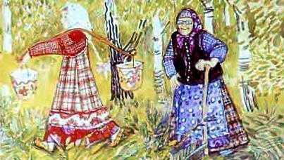
Ну ладно, хорошо. Успокоились, спать легли. Утром чуть свет они уж на ногах:- Бабушка, мы в лес побежим!И побежали. Бегут по тропинке, выходят на полянку - а на полянке по-вчерашнему избушка стоит, а бабушки незнакомой нет. И дверь заперта. Вот Дашенька на пенёк села и говорит:- Придёт сейчас бабушка из лесу, я увижу и помогу ей хворост до избы донести.А Машенька глядит - бабушка-то с другой стороны идёт, от колодца. И несёт старушка два ведра воды. Подбежала к ней Маша:- Бабушка, милая, давай помогу. Ведь тебе трудно, ты Старенькая!- Ох, Машенька, уж какие мои силы! Помоги, пожалуйста.Маша донесла воду до дому.
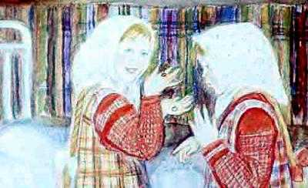
- Спасибо, Машенька! Погоди, не убегай, что ты всё торопишься. Иди ко мне в избу. Там на столе у меня малюсенькая коробочка стоит. Ты её возьми, тут не гляди, а домой придёшь - посмотришь.Машенька вошла, коробочку нашла, бабушке спасибо сказала, бежит домой с сестрёнкой. Домой прибегают, ягоды - на стол, раскрывает Маша коробочку, а там два колечка золотых, одно с красным камешком, другое с голубеньким. Такие блестящие, красивые!
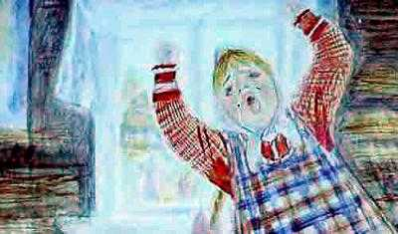
Машенька радуется, пляшет, а Дашенька... Дашенька ревёт, плачет так, что у соседей через три двора слышно:- Вот, тебе опять подарки, а мне ничего! Завтра обязательно пойдём в лес, буду помогать незнакомой бабушке воду носить!Ой, ревела, ревела, едва угомонилась. Однако всё-таки заснула к утру. А утром чуть свет снова в лес бегут.
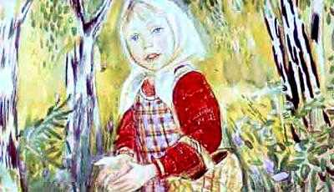
Бегут по тропинке, выходят на полянку, - а на полянке-то нет ничего: травка зеленеет, ягодки краснеют, берёзки шумят, солнышко светит... А ни избушки, ни старушки ровно и не бывало.Встала Дашенька посреди полянки, опять чуть не плачет, говорит:- Вот, нет больше незнакомой бабушки - некому и клубочек поднять, и хворосту принести, и воды притащить...
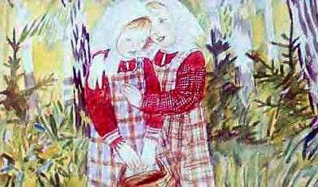
А Машенька обняла сестрёнку и шепчет:- Некому? Сестрица-голубушка, а забыла ты, что дома-то у нас своя бабушка есть, своя родная старушка - тоже старенькая, тоже слабенькая. Только что она подарков богатых тебе дать не может... А ты нашей-то бабушке много ли помогаешь?
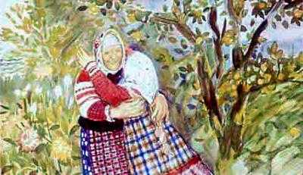
Вот идут они по лесу, ягоды берут. Машенька идёт - песню поёт, Дашенька идёт - думу думает. Ягод набрали, домой пришли. Дашенька так бабушке Олене на шею и кинулась.- Бабушка, - говорит, - ты уж прости меня... Забываю я все, что ты у нас старенькая да слабая. Уж я постараюсь, помогать тебе, как Маша, буду.Бабушка Олёна смеётся:- Ну, хорошо. Спасибо, что хоть обещаешь. Поглядим, как оно на деле выйдет.
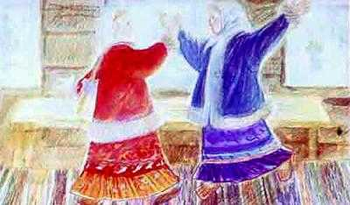
А вышло, милые мои, вышло! Стала Дашенька на сестрёнку глядеть - то одно, то другое бабушке сделает, то там, то тут поможет. Вспоминает, что ведь и верно, трудно старушке без помощи.А Машенька была сестрица хорошая, не жадная. Она все свои подарки пополам разделила: себе оставила красный сарафанчик, красную шубейку и колечко с красным камешком, а сестрёнке все голубенькое отдала.
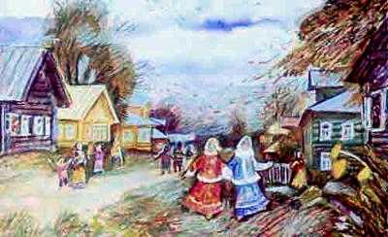
Вот как праздник - нарядятся они и гуляют, и гуляют с подружками по деревне. Народ в окошки глядит: "Ой, и какие девушки-то нарядные! Ой, и откуда у них такие наряды-то хорошие?" Тут всё узналось да рассказал ось. Подумали люди, подумали и сказку сложили. Назвали её "Машенька и Дашенька". И стала эта сказка по свету ходить - из деревни в деревню, с села на село. А нынче эта сказка шла, шла да и до вас дошла. До вас дошла да тут и кончилась.

